Geometría (profesorado)

Práctica de repaso

- i) Enuncien los criterios de congruencia de triángulos.
ii) Analicen la validez del siguiente enunciado: "si dos triángulos tienen un par de lados y un ángulo respectivamente congruentes, entonces son congruentes.

- Definimos un paralelogramo como un cuadrilátero que tiene los dos pares de lados opuestos paralelos. Sea C un cuadrilátero. Prueben las siguiente propiedades:
i) C es un paralelogramo $⇔$ C tiene sus lados opuestos y sus ángulos opuestos respecti-vamente congruentes.
ii) C es un paralelogramo congruentes $⇔$ C tiene sus lados opuestos respectivamente congruentes.
iii) C es un paralelogramo congruentes $⇔$ C tiene sus ángulos opuestos respectivamente congruentes.
iv) C es un paralelogramo $⇔$ C un par de lados opuestos respectivamente congruentes.
v) C es un paralelogramo $⇔$ las diagonales se cortan en su punto medio.

- i) Definan un trapecio.
ii) Enuncien y demuestren la propiedad de la base media del trapecio.
iii) Enuncien y demuestren la propiedad análoga para el segmento que une los puntos medios de dos lados de un triángulo.

- Dada una circunferencia, un ángulo que tiene su vértice sobre la circunferencia y sus dos lados secantes a la circunferencia, se dice inscripto en la circunferencia, un lado secante y el otro tangente a la circunferencia, se dice semi-inscripto.
i ) Definan para cada caso el ángulo central correspondiente.
ii) Demuestren que el ángulo inscripto vale la mitad del ángulo central correspondiente, analizando los siguientes casos:
- uno de los lados del ángulo inscripto contiene a un diámetro de la circunferencia.
(sug.: B = vértice del inscripto; A y C los puntos en que los lados cortan a la circunferencia; BA diámetro y 0 centro de la circunferencia. Observar que BOC es isósceles, y relacionar su ángulo exterior con los interiores no adyacentes).
- los dos lados del ángulo inscripto cortan a la circunferencia en puntos de una misma semicircunferencia
(sug.: trazar el diámetro por el vértice del inscripto y usar i).
c. ¿cuál es el caso que falta considerar?
d. ¿vale la misma propiedad para el ángulo semi-inscripto?

5. i). Definan triángulos semejantes.
ii). Enuncien los criterios de semejanza de triángulos.
iii). Definan polígonos semejantes.
iv). ¿Qué propiedades tiene la relación de semejanza en el plano? ¿Qué clase de relación es?
v) ¿Qué relación hay entre los perímetros de polígonos semejantes? ¿Y entre las áreas?
vi) Definan poliedros semejantes.
- ¿Qué relación hay entre los volúmenes de poliedros semejantes?

6. i) Enuncien y demuestren el teorema de Pitágoras
ii) ¿Vale el reciproco?
iii) Sea ABC un triángulo rectángulo, recto en A, AH la altura correspondiente, ¿cuáles son los tres triángulos que resultan semejantes?, ¿qué relaciones se pueden plantear entre sus lados?
iv) ¿Como se puede usar Pitágoras para trazar ángulos rectos?
- Enuncien los teoremas del seno y del coseno.
- Si las pirámides de Egipto fueron construidas de modo que su altura es el radio del
circulo que tiene el mismo perímetro que la base:
i) Calculen la altura en función del lado de la base.
iii) Calculen el ángulo de inclinación del lado respecto de la base.
iii) Repitan los cálculos anteriores, usando la fórmula del área del círculo que usaban los egipcios: A= ( 8/9 - d)², donde d es el diámetro. Comparen los resultados.
9. A veces demostramos propiedades que parecen evidentes en un dibujo. El siguientes un ejemplo de cómo el "dibujo" puede resultar engañoso, ya que a partir del mismo es "evidente que el área de un cuadrado de 21 cm de lado coincide con el área de un rectángulo cuyos lados miden respectivamente 13 cm y 34 cm.
Encuentren el "error".
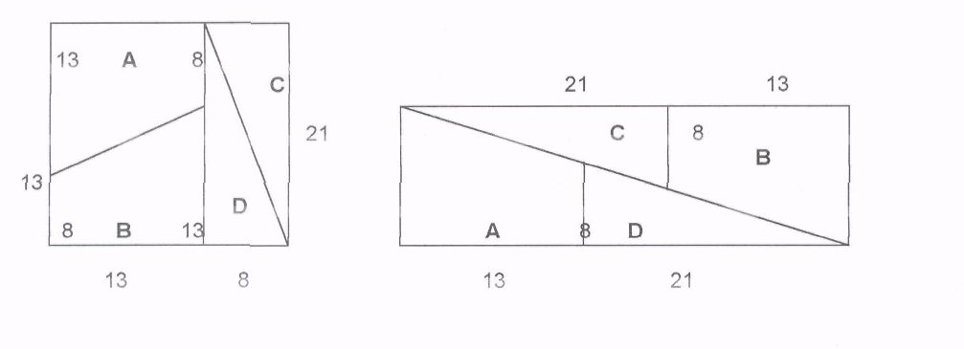

10. Encuentren e! "error" en la siguiente demostración: Todos los triángulos son isósceles.
Sea ABC un triángulo cualquiera, Construimos la bisectriz del ángulo C y la mediatriz del lado AB. Analizamos los casos:
Caso 1: La bisectriz y la mediatriz no se cortan. Entonces son paralelas (o coincidentes). Luego la bisectriz es perpendicular al lado AC, y coincide con la altura, entonces el triángulo es isósceles.
Caso 2: La bisectriz y id mediatriz se cortan sobre AB Entonces la bisectriz es mediana y el triángulo es isósceles.

Caso 3: La bisectriz y la mediatriz se cortan en el interior del triángulo.
Sea N el punto de intersección. NM, NP y NQ.
Perpendiculares a los lados. NP=NQ por estar N en la bisectriz.
Perpendiculares a los lados. NP=NQ por estar N en la bisectriz.
NB=NA por estar N en la mediatriz.
NPB=NQA => los ángulos NAQ=NBP.
Además, por ser ANB isósceles, los ángulos BAN=NBA Luego, los ángulos CAB=AB

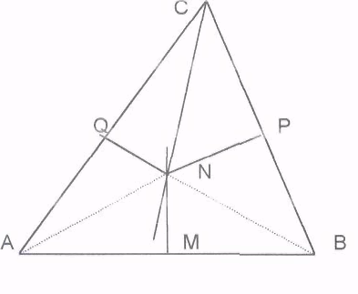

Caso 4: La bisectriz y la mediatriz se cortan en el exterior del triángulo, pero las perpendiculares desde N a los lados cortan en los lados. Es como en el caso anterior, pero restando ángulos en lugar de sumar.

Caso 5: La bisectriz y la mediatriz se cortan en el exterior del triángulo, pero las perpendiculares desde N a los lados cortan en las prolongaciones de los lados. Es como en los casos anteriores, pero obteniendo la igualdad de los ángulos exteriores.

